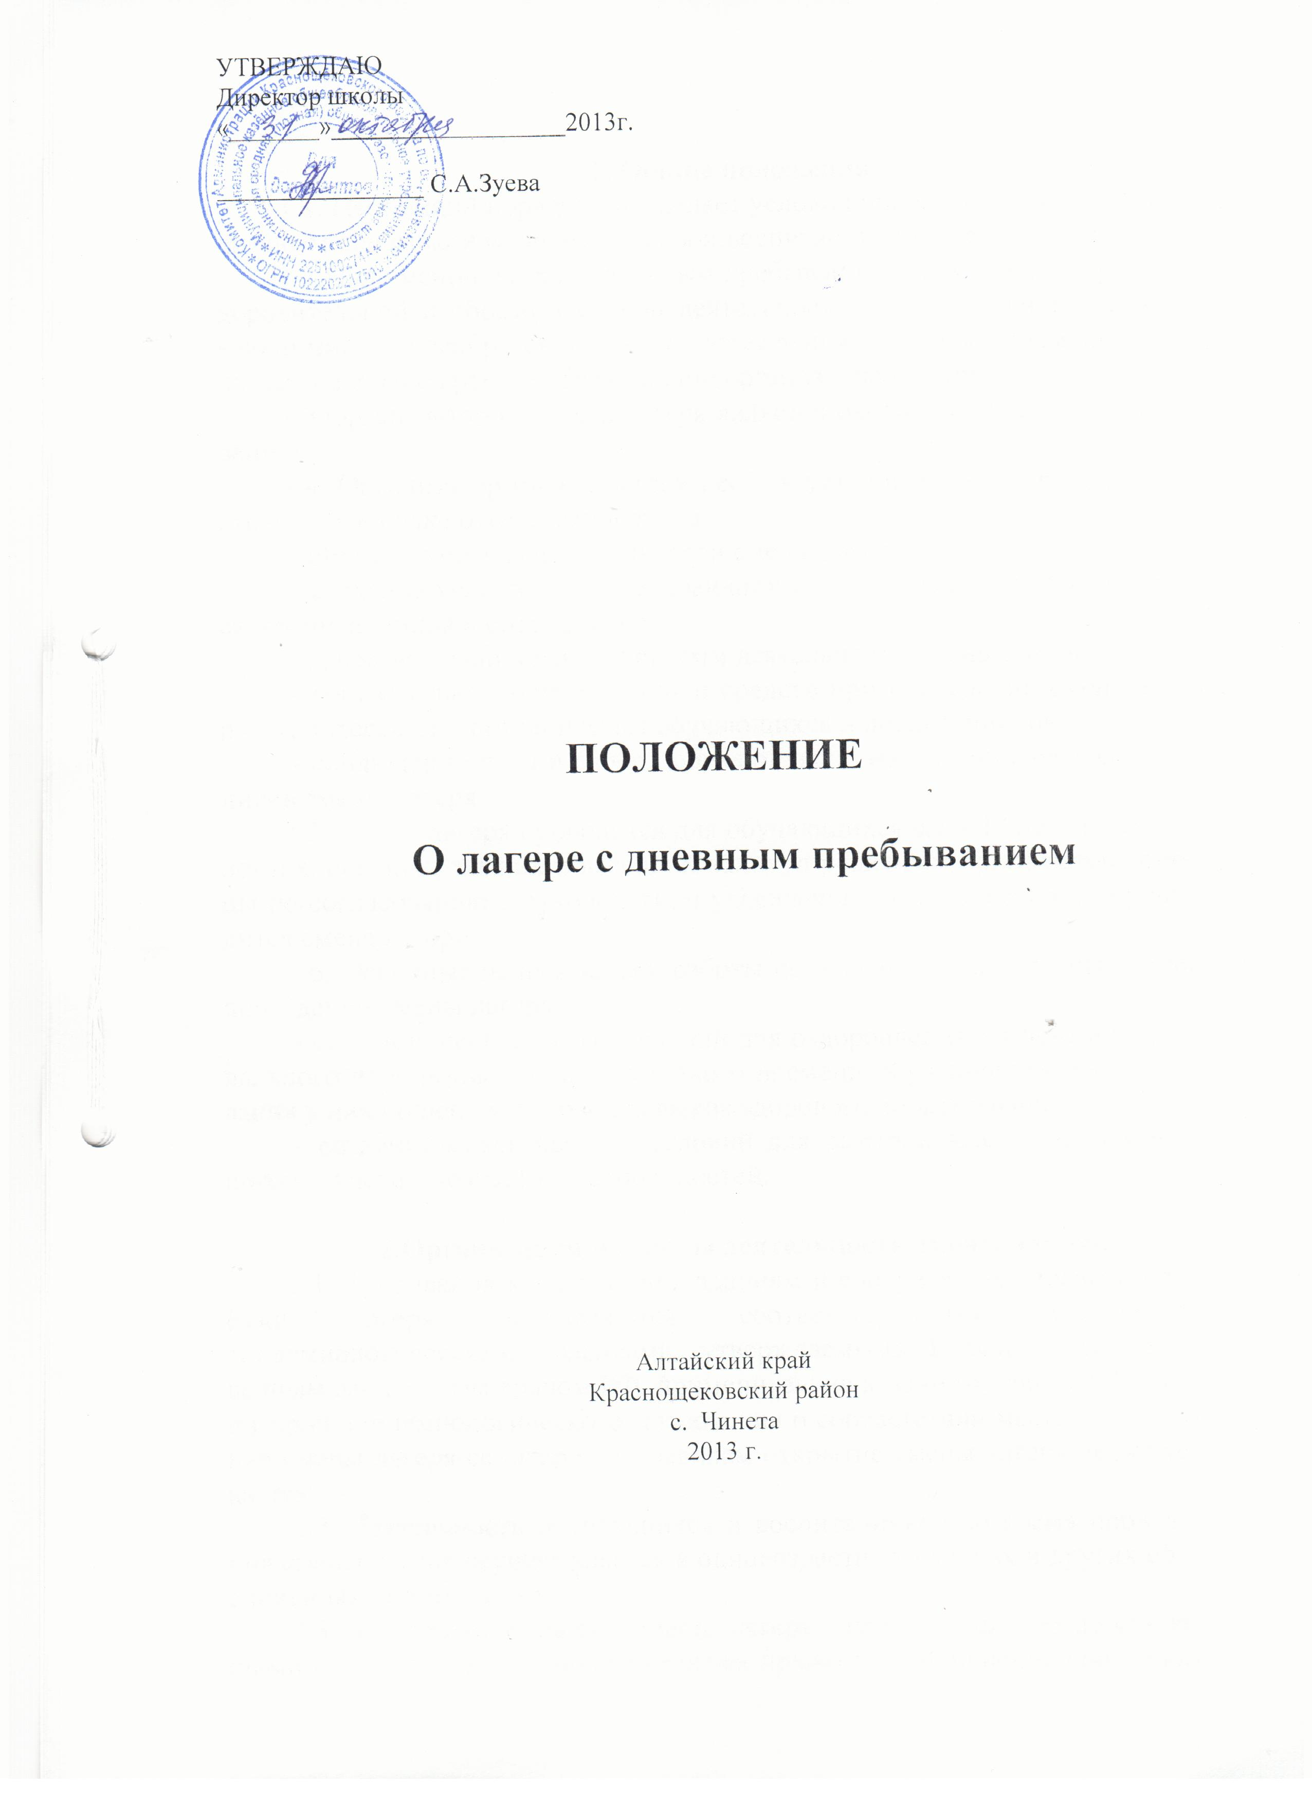

1. Общие положения.
1.1. Настоящий порядок определяет условия проведения смен лагеря с дневным пребыванием обучающихся и воспитанников в период каникул.
1.2.Под сменой лагеря с дневным пребыванием понимается форма оздоровительной и образовательной деятельности в период каникул с обучающимися общеобразовательного учреждения с пребыванием обучающихся в дневное время и обязательной организацией их питания.
1.3.Организатором смены лагеря является районный отдел по образованию.
1.4. Организатор смены лагеря несёт в установленном законодательством РФ порядке ответственность за:
- обеспечение жизнедеятельности смены лагеря;
- создание условий, обеспечивающих жизнь и здоровье обучающихся, воспитанников и сотрудников;
- качество реализуемых программ деятельности смены лагеря;
- соответствие форм, методов и средств при проведении смены возрасту, интересам и потребностям обучающихся и воспитанников;
- соблюдение прав и свобод обучающихся, воспитанников и сотрудников смены лагеря.
1.5. Смена лагеря проводится для обучающихся 6,5 – 14 лет на период летних, осенних, зимних и весенних каникул решением организатора смены по согласованию с руководством учреждения, на базе которого проводится смена лагеря.
1.6. Основные цели и задачи работы педагогического коллектива при проведении смены лагеря:
- создание необходимых условий для оздоровления, отдыха и рационального использования каникулярного времени обучающихся, формирования у них общей культуры и навыков здорового образа жизни;
- создание максимальных условий для быстрой адаптации обучающихся с учётом возрастных особенностей.

2.Организация и основы деятельности смены лагеря.
2.1. Требования к территории, зданиям и сооружениям, правила приёмки лагеря определяются соответствующими Санитарно-эпидемиологическими правилами, утверждаемыми Главным государственным санитарным врачом РФ, применительно к данному лагерю. Без санитарно-эпидемиологического заключения о соответствии места базирования смены лагеря санитарным правилам открытие смены лагеря не допускается.
2.2. Деятельность обучающихся и воспитанников во время проведения смены лагеря осуществляется в одновозрастных группах и других объединениях по интересам.
2.3. Продолжительность смены лагеря определяется соответствующими Санитарно-эпидемиологическими правилами. Изменение продолжительности смены лагеря допускается по согласованию с территориальными центрами Госсанэпиднадзора. Продолжительность смены лагеря с дневным пребыванием в летний период, как правило, не менее трёх календарных недель (21 календарный день, включая общевыходные и праздничные дни), в осенние, зимние и весенние каникулы – не менее одной календарной недели.
2.4. При выборе формы и методов работы во время проведения смены лагеря, независимо от её образовательной и творческой или трудовой направленности, приоритетной должна быть оздоровительная и образовательная деятельность, направленные на развитие ребёнка (полноценное питание, медицинское обслуживание, пребывание на свежем воздухе, проведение оздоровительных, физкультурных, культурных мероприятиях, организация экскурсий, походов, игр, занятий в объединениях по интересам).
2.5. Содержание деятельности смены лагеря с дневным пребыванием определяется направленностью смены (профильной, труда и отдыха или иной направленностью) с обязательным проведением оздоровительных мероприятий.
2.6. Питание обучающихся и воспитанников организуется в столовой учреждения (организации), в котором (ой) открыта смена лагеря, или, по согласованию с территориальными центрами Госсанэпиднадзора, на договорных началах в ближайших объектах общественного питания.

3. Кадры, условия труда работников.
3.1. Руководитель (директор, начальник) смены лагеря назначается приказом руководителя образовательного учреждения на срок, необходимый для подготовки и проведения смены, а также представления финансовой и бухгалтерской отчётности.
3.2. Подбор кадров для проведения смены лагеря осуществляет директор общеобразовательного учреждения совместно с руководителем (директором, начальником) смены лагеря. Штатное расписание устанавливается директором образовательного учреждения, исходя из целей и задач смены в пределах выделенных бюджетных ассигнований, а также с учётом внебюджетных источников финансирования.
3.3. Руководитель (директор, начальник) смены лагеря:
- обеспечивает общее руководство деятельностью смены лагеря, издаёт приказы и распоряжения по смене лагеря, которые регистрируются в специальном журнале;
- разрабатывает и (после согласования с директором образовательного учреждения) утверждает должностные обязанности работников смены лагеря, знакомит их с условиями труда; проводит (с регистрацией в специальном журнале) инструктаж персонала смены лагеря по технике безопасности, профилактике травматизма и предупреждению несчастных случаев с обучающимися и воспитанниками; составляет график выхода на работу персонала смены лагеря;
- создаёт безопасные условия для проведения образовательной и оздоровительной работы, занятости обучающихся и воспитанников, их трудовой деятельности;
- несёт ответственность за организацию питания обучающихся и воспитанников и финансово-хозяйственную деятельность смены лагеря.
3.4. Заместитель руководителя (по воспитательной, методической, научной работе), воспитатель (вожатый) отряда, инструктор по физической подготовке, педагог дополнительного образования, медицинский работник несут персональную ответственность за охрану жизни и здоровья обучающихся и воспитанников.
3.5. К педагогической деятельности в смене лагеря допускаются лица, как правило, имеющие высшее или среднее профессиональное образование, отвечающие требованиям квалификационных характеристик, определённых для соответствующих должностей педагогических работников.

4. Порядок финансирования.
4.1. Смена лагеря финансируется организатором смены.
4.2. Основным источником финансирования смены лагеря являются средства из бюджетов разного уровня (федерального, субъекта Российской Федерации, местного).
4.3. Для проведения смены лагеря с дневным пребыванием возможно привлечение средств регионального отделения фонда социального страхования (на указанных Фондом социального страхования Российской Федерации условиях).
4.4. Другим источниками финансирования смены лагеря могут быть:
- внебюджетные средства;
- средства родителей (законных представителей);
- добровольные пожертвования других физических и юридических лиц;
- иные источники, не запрещённые законодательством Российской Федерации.
4.5. Порядок предоставления льгот или освобождения от оплаты за пребывание для тех или иных категорий обучающихся и воспитанников определяется органами исполнительной власти субъектов Российской Федерации или органами местного самоуправления.
4.6. Организатор смены лагеря контролирует правильность и целесообразность расходования выделяемых денежных средств на содержание смены лагеря, и после её закрытия подводит итоги финансовой деятельности смены лагеря.

Принят Педагогическим советом
МКОУ «Чинетинской СОШ»

Решение от ___________ № ____

УТВЕРЖДАЮ
Директор школы
«_______»__________________2009г.

________________ М. В. Моисеева

ПОЛОЖЕНИЕ

о лагере с дневным пребыванием
муниципального общеобразовательного учреждения Чинетинская средняя (полная) общеобразовательная школа

Алтайский край
Краснощековский район
с. Чинета
2009 г.

